2020年上海市高等学校信息技术水平考试试卷
三级 计算机系统与网络技术（A 场）
（本试卷考试时间 150 分钟）
一、单选题 ( 本大题 30 道小题 ，每小题 1 分，共 30 分），从下面题目给出的A、B、C、D四个可供选择的答案中选择一个正确答案。
1.当前笔记本电脑常用的CPU型号是________。
A.奔腾（Pentium）486
B.至强（Xeon）E5
C.骁龙（Snapdragon）835
D.酷睿（Core）i7

2.多人异地共享文档资源，_______存储方式最便捷。
A.移动硬盘
B.U盘
C.光盘
D.云盘

3._____接口同时支持视频输出和快速数据传输。
A.USB
B.DVI
C.HDMI
D.Type-C

4.关于32位与64位Windows操作系统的区别，________是不正确的描述。
A.支持的最大内存容量不同
B.支持的处理器不同
C.支持的软件版本不同
D.面向的用户不同

5.小明编辑word文档时，单击“保存”按钮，该功能通过操作系统的___________实现。
A.进程管理
B.设备管理
C.存储管理
D.文件管理

6.在使用Windows过程中，某应用程序出现故障无法正常退出时，可使用操作系统提供的________工具强制结束该程序。
A.注册表编辑器
B.设备管理器
C.计算机管理
D.任务管理器

7.从用户的观点看，操作系统是__________。
A.由若干层次的程序按一定结构组成的软件
B.控制和管理计算机资源的软件
C.合理地组织计算机工作流程的软件
D.用户与计算机之间的接口

8.在计算机网络类型中,覆盖范围最小的是________。
A.广域网(WAN)
B.局域网(LAN)
C.城域网(MAN)
D.个人区域网(PAN)

9.在教学机房里，学生发送5MB实验数据给教师机需要0.04s，则该机房网络的数据传输速率至少应达到________。
A.12.5Mbps
B.100Mbps
C.125Mbps
D.1Gbps

10.警察执行任务时使用对讲机进行通信，采用的是_______数据传输方式。
A.单工
B.全双工
C.广播
D.半双工

11.无线局域网通信中，目前通信设备遵循的协议标准是________。
A.IEEE 802.1
B.IEEE 802.3
C.IEEE 802.12
D.IEEE 802.11

12.交换机转发表中存储的是交换机端口与__________的对应关系。
A.IP地址
B.域名
C.URL
D.MAC地址

13.机房教学环境中，IP地址为202.118.25.100的教师机同时向所有学生机下发文件时采用的目的地址是______。
A.127.0.0.1
B.202.118.25.10
C.192.168.1.1
D.202.118.25.255

14.使用微信实时聊天，传输层所采用的协议是_________。
A.TCP
B.ICMP
C.FTP
D.UDP

15.URL地址http://www.edu.cn/index.jsp:8080中的8080表示_______。
A.用户名
B.密码
C.文件长度
D.套接字中的端口号

16.为了保证传输的安全性,某Web网站要求用户使用SSL协议。如果该网站的域名为www.sh.edu.cn，用户访问该网站使用的URL应为________。
A.http://www.sh.edu.cn
B.mns://www.sh.edu.cn
C.rtsp://www.sh.edu.cn
D.https://www.sh.edu.cn

17.利用Serv-U搭建一台FTP服务器，若希望访问这台FTP服务器时不需要用户名和密码，则需要在Serv-U中创建________用户。
A.Admin
B.Administrator
C.Guest
D.Anonymous

18.某台式计算机为了接入无线局域网络(WLAN)，需配置_______设备。
A.移动上网卡
B.有线网卡
C.U盘
D.无线网卡

19.路由器在转发数据包时需对源IP地址和目的IP地址合法性进行验证，如果不合法，则______该数据包。
A.存储
B.转发
C.交换
D.丢弃

20.学生寝室的局域网接入电信网络，需使用_______设备实现异构网络通信。
A.交换机
B.路由器
C.集线器
D.网关

21.在电子邮件系统中，________负责为用户提供电子邮件的传输、分发和存储。
A.浏览器
B.Outlook
C.Foxmail
D.邮件服务器

22.某公司开发内部应用系统时，从云计算服务提供商租用硬件设施、操作系统和数据库，该服务类型是________。
A.基础设施服务（IaaS）
B.架构服务（FaaS）
C.应用服务（SaaS）
D.平台服务（PaaS）

23.攻击者发送大量声称来自银行或其他知名机构的欺骗性垃圾邮件，意图引诱收信人给出敏感信息，这类安全威胁属于________。
A.外力影响
B.系统漏洞
C.病毒
D.网络钓鱼

24.使用网上银行系统的一次转帐过程中，发生了转帐金额被非法篡改的行为，这破坏了信息安全规范的信息___________。
A.保密性
B.可用性
C.不可否认性
D.完整性

25.小张通过网络与某公司签订电子合同，为了防止对方抵赖，可以采取_______手段。
A.在合同里加入公司标志
B.将合同拍照存档
C.采用特殊字体编辑合同
D.对合同进行数字签名

26.为抵御外部对校园网的攻击以及控制学校内部对外的访问，应在校园网中部署________。
A.入侵检测系统
B.路由器
C.杀毒软件
D.防火墙

27.HTML语言中________标记定义文字内容以标题形式显示。
A.<head> </head>
B.<body> </body>
C.<table></table>
D.<title></title>

28.Web应用程序由客户端(前端)和服务器端(后端)组成，_______属于后端开发技术。
A.CSS
B.HTML5
C.BootStrap
D.JSP

29.计算机固态硬盘(SSD)与传统机械硬盘(HD)的关键区别在于_______。
A.形状不同
B.容量不同
C.接口不同
D.存储介质不同

30.关于服务器虚拟化的描述，_________是错误的。
A.每台虚拟机都是完整的"机器"
B.每台虚拟机拥有独立的计算和存储资源
C.用户使用虚拟机时等同于使用物理机
D.每台虚拟机拥有独立的物理硬件设备

二、多选题 ( 本大题 5 道小题 ，每小题 1 分，共 5 分），从下面题目给出的A、B、C、D四个可供选择的答案中选择所有正确答案。
1.购买笔记本电脑时，增配内存的好处在于______。
A.运行程序更流畅
B.减少游戏卡顿
C.存储更多视频
D.可同时支持更多的虚拟机运行

2.TCP/IP参考模型中的应用层大致与OSI参考模型的________对应。
A.应用层
B.表示层
C.会话层
D.传输层

3.为解决IPv4地址资源耗尽问题，目前采用的措施有______。
A.无类间路由(CIDR)
B.IPv6
C.网络地址转换(NAT)
D.虚拟专用网络(VPN)

4.网络环境下，主机A收到来自主机B的ARP请求，如果主机A响应该请求，则向主机B报告_______信息。
A.主机A的IP地址
B.主机B的IP地址
C.主机A的MAC地址
D.主机B的MAC地址

5.关于虚拟局域网(VLAN)的描述，正确的是_________。
A.VLAN是用户和网络资源的逻辑划分
B.同一VLAN中的终端可接入不同位置的交换机
C.虚拟局域网的划分可以基于操作系统
D.虚拟局域网的划分可以基于MAC地址

三、填空题 ( 本大题 10 道小题 ，每空 1 分，共 10 分）。
1.两个或两个以上的进程在执行过程中，由于竞争资源或者由于彼此通信而造成的一种阻塞现象，称为_________。

2.中国教育科研网(CERNET)的拓扑结构是_________结构。

3.按照数据通信同时传输的数据位划分，USB接口属于________工作方式。

4.某中心需要把一个C类网络202.112.78.0划分给12个实验室使用，每个实验室拥有独立子网且可用IP地址数不少于10个，则子网掩码应设置为______。

5.使用TCP协议传输数据，当双方处理数据速度不一致时，采用可变滑动窗口机制实现______控制。

6.某城市改造城域网主干线路，为满足大容量长距离通信需求，应采用_________光纤作为传输介质。

7.校园网按照分层结构设计，学院机房的计算机连接到校园网的_________层实现互联网的访问。

8.智能物流管理系统通过在物品中植入________芯片，以便能在供应链的各个环节跟踪该物品。

9.终端设备启动SNMP服务后，其网络运行状态的参数值保存在本地的________库中。

10.在以太网中，数据链路层传输的数据单元是 _________。

四、选择填空题 ( 本大题 1 道小题 ，每空 1 分，共 5 分）。
1. 下图为一个简单的自治互联网络示意图。使用RIP算法经过多次路由表交换形成稳定的路由表，请填写R4路由表中空缺表项(1)-(5)：
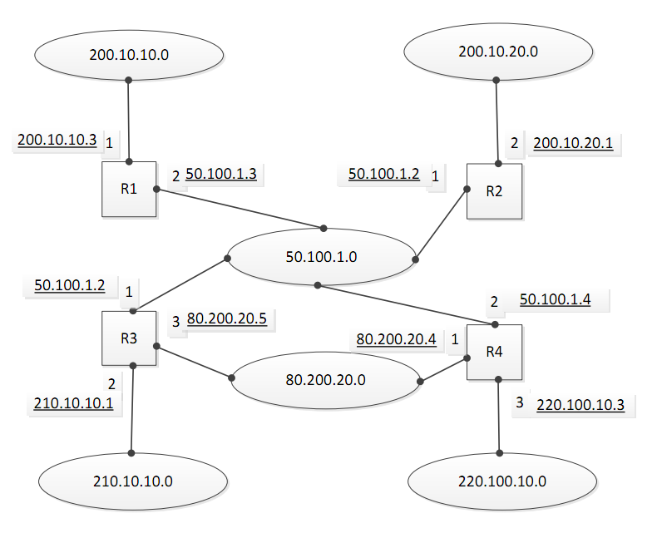

R4的稳定路由表
到达目的网络号 | 下一路由器地址 | 端口 | 距离(跳数)
200.10.10.0 | 50.100.1.3 | 2 | 2
210.10.10.0 | (1) | 1 | 2
50.100.1.0 | 50.100.1.4 | (2) | 1
(3) | 80.200.20.4 | 1 | 1
200.10.20.0 | 50.100.1.2 | 2 | (4)
220.100.10.0 | (5) | 3 | 1

五、操作题
素材、样张、KS目录均在zip文件中，可双击此图标打开
操作题（本大题5道小题，共50分）
打开C:\KS\testa.docx 文件，将1、2、3题的答题结果填写到指定位置。
1．按照如下要求完成操作。（本小题10分）
（1）查看本机的CPU处理器信息，将操作结果界面屏幕截图并粘贴在testa.docx文件的图1上方；

（2）根据屏幕截图信息填写testa.docx文件的表1。

2. 按照如下要求完成操作。 (本小题10分)
（1）执行网络命令，测试本机网卡、TCP/IP协议的安装设置是否正常，把显示的界面屏幕截图粘贴在testa.docx文件的图2上方；

（2）执行网络命令，查看本机使用的DNS服务器名称及IP地址，把显示的界面屏幕截图粘贴在testa.docx文件的图3上方；

（3）根据图2、图3按要求在testa.docx文件的表2处填写相关信息。

3．服务器配置（本小题10分）
在Windows 7旗舰版或专业版环境下，按如下要求完成操作：
（1）安装Windows 7中的Internet信息服务（IIS），执行"添加网站"操作；把设置好的屏幕界面截屏，粘贴在testa.docx文件的图4上方；
（2）在"添加网站"界面中完成如下配置任务：
设置网站名称为"2019NET"；
设置物理路径（主要目录）为考试目录"C:\KS"；
设置网站的IP为本机IP地址；
设置端口号为9090；
把设置好的屏幕界面截屏，粘贴在testa.docx文件的图5上方；
（3）设置"2019NET"网站的默认文档为"jg.html"；在浏览器中访问发布的网站，将访问界面截屏，粘贴在testa.docx文件的图6上方。

4. 网络设计题(本小题10分)
某科技公司拥有两个办公室，现需构建局域网。办公室1是研发部和行政部办公地点，研发部有4台计算机P1、P2、P3、P4，行政部有2台计算机P5、P6；办公室2是服务器机房，拥有1台数据库服务器S1和1台文件服务器S2。局域网要求研发部计算机只能访问数据库服务器S1，行政部计算机只能访问文件服务器S2，研发部和行政部之间不能互相访问。使用网络模拟器（C:\素材\SNES.exe）建立一个小型局域网，满足如下要求：
（1）绘制网络拓扑结构图，做好IP地址规划；
（2）配置各计算机的IP地址；
（3）配置服务器地址和交换机信息；
（4）保存结果。
注意：重新启动模拟器编辑时，可以使用"打开"按钮提取前一次的保存结果。

5.应用程序开发题（本小题10分）
请根据掌握的程序设计语言，任选一种语言（C/C++、C#、JAVA、VB.net、ASP.net）完成下面应用程序开发。
共青国家森林公园拥有丰富的植物种类，每种植物吸收二氧化碳的信息存放在数据文件中，每条记录包括：植物名称（字符型）、种植面积（公顷，浮点型）、吸收二氧化碳能力（克/公顷.天，浮点型），具体数据结构参见源程序文件。
在源程序文件中，补充函数（方法）完成以下功能，函数（方法）定义见源程序文件"C:\素材"文件夹（根据编程语种选择下一级文件夹），完成后保存到"C:\KS"文件夹。（先将源程序文件拷贝到"C:\KS"文件夹下后再继续编写程序）。
具体要求：
（1）从文件中读出每条记录，显示在界面上；
（2）完成新的植物信息的添加操作；
（3）统计公园中吸收二氧化碳总量最多的植物，将植物名称和二氧化碳数量（克）保存至zw.txt文件中。

